ЛЕКЦИЯ 15 РЫЧАЖНЫЕ И КУЛАЧКОВЫЕ МЕХАНИЗМЫ

15.1 Основные сведения

Плоские и пространственные рычажные механизмы применяют: для передачи и преобразования движений, перемещений, скоростей, силовых воздействий; выполнения математических операций (счетно-решающие устройства); воспроизведения кинематических связей между заданными элементами конструкции (подвесы, растяжки и т. п.); компенсации погрешностей, связанных с несовершенством выбранного принципа действия конструкции или несовершенством свойств материалов, из которых изготовлены отдельные детали и узлы и т. п.

15.2 Тангенсный и синусный механизмы

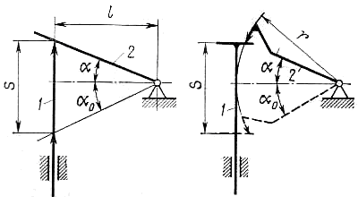
Тангенсный и синусный механизмы (рисунок 1) применяют для преобразования прямолинейного перемещения s толкателя 1 в поворотное перемещение α рычага 2. Принимаем, что в обоих механизмах начальное положение рычага 2 определяется углом α₀. Считаем α положитель-ным, если он расположен над горизонтальным поло-жением рычага 2, и отрицательным, если ниже. В тангенсном механизме (рисунок 1, а) расстояние l от оси вращения рычага до толкателя постоянное и
а)
а)
Рисунок 1

s = l (tg α — tg α₀). (1)

Передаточное отношение U₁₋₂ == ds/dα = l/cos² α. (2)

В синусном механизме (рисунок 1, б) длина рычага r остается неизменной. Характеристика механизма

s = l (sin α — sin α₀). (3)

Передаточное отношение U₁₋₂ = ds/dα = r cos α.

15.3 Поводковые механизмы

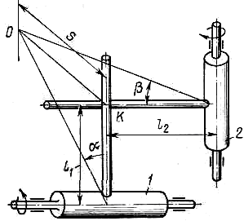
Поводковые механизмы (рисунок 2) предназначены для передачи вращения между расположенными под углом осями 1 и 2. Наибольшее применение получили механизмы, у которых оси и поводки расположены под углом 90°. Характеристикой механизма является зависимость угла β поворота оси 2 от угла α поворота оси /. Из рисунка 2
Рисунок 2

s = OК = l₁tgα = l₂ tgβ. (4)

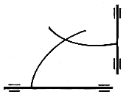
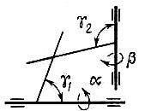
Посредством поводковых механизмов, изменяя углы наклона γ₁ и γ₂ (рисунок 3, а) поводков или придавая им криволинейную форму (рисунок 3, б), можно получить практически любую зависимость между α и β.
Рисунок 3
а)
б)

15.4 Кривошипно-ползунные механизмы

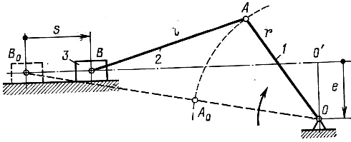
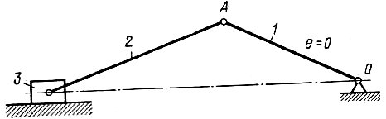
Кривошипно-ползунные механизмы (рисунок 4) предназначаются для преобразования вращательного движения кривошипа 1 в возвратно поступательное движение ползуна 3 посредством шатуна 2 и наоборот. Различают аксиальный (рисунок 4, а) и дезаксиальный (рисунок 4, б) механизмы. В последнем направление движения ползуна смещено относительно оси вращения кривошипа на величину е, называемую дезаксиалом.
а)
Рисунок 4
б)
Характеристикой механизма является зависимость перемещения s ползуна от угла α поворота кривошипа. В общем случае s = f (α, r, l, е).

15.5 Кулисные механизмы

Кулисный механизм (рисунок 5, а) наиболее часто применяют для преобразования вращательного движения кривошипа 1 в качательное движение кулисы 3 при а > r. Камень кулисы 2 перемещается вдоль нее по направляющим. Кулисные механизмы могут быть использованы также для преобразования равномерного вращательного движения в неравномерное вращательное движение при а < r (рисунок 5, б). Кулисы с камнем применяют также в тангенсных (рисунок 5, а), синусных (рисунок 5, б) и других механизмах для замены высших кинематических пар низшими.

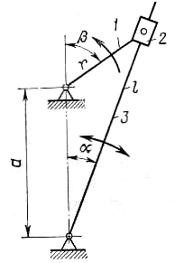
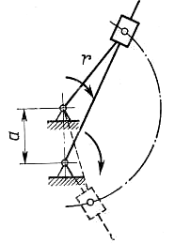
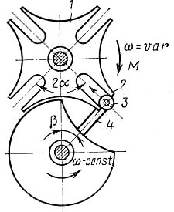
Рисунок 5
а)
б)
в)
Зависимость от угла поворота α кулисы от угла поворота β кривошипа такова:

tgα = r sin β / (α + r cosβ). (5)

Наиболее характерным является применение кулисных механизмов в устройствах для получения прерывистого движения. В таких устройствах используют мальтийский крест (рисунок 5, в). Лопасти 2 креста, имеющие пазы, представляют собой кулисы. Число лопастей не менее трех. При вращении кривошипа 4 поворот креста происходит только тогда, когда цевка 3 кривошипа перемещается в пазу лопасти креста. Крест поворачивается на угол 2α при повороте кривошипа на угол 2β. При угле поворота кривошипа 2π - 2β крест неподвижен.

15.6 Кулачковые механизмы

Состоит из кулачка и толкателя. Кулачковые механизмы преобразуют движение кулачка в поступательное или качательное движение толкателя. Функциональная кулачковая передача служит для воспроизведения заданной функции. Передачи могут иметь силовое или кинематическое замыкание.
На рисунке 6, а – г заостренный, роликовый, округленный и плоский толкатели 2 совершающие поступательное движение, прижимаются к кулачкам 1 пружинами 3. Роликовый толкатель 2 на рисунке 6, д прижимается к поворачивающему плоскому дисковому кулачку 1 пружиной 3. Кулачок 1 на рисунке 6, е двигается поступательно, что вызывает поворот плоского толкателя 2. Поступательное движение кулачка 1 на рисунке 6, ж вызывает поступательное движение толкателя 2.

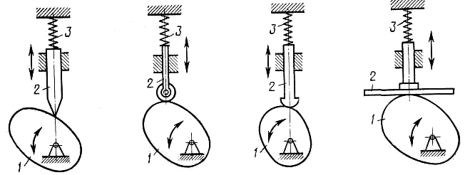
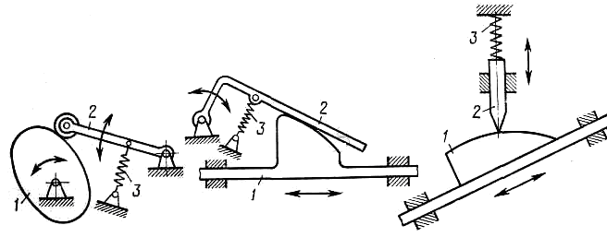
а)
Рисунок 6
б)
в)
г)
д)
е)
ж)

